РОССИЙСКОЕ АКЦИОНЕРНОЕ ОБЩЕСТВО
ЭНЕРГЕТИКИ И ЭЛЕКТРИФИКАЦИИ "ЕЭС РОССИИ"

ДЕПАРТАМЕНТ СТРАТЕГИИ РАЗВИТИЯ И НАУЧНО-ТЕХНИЧЕСКОЙ ПОЛИТИКИ

МЕТОДИЧЕСКИЕ УКАЗАНИЯ.
ИЗМЕРИТЕЛЬНЫЕ КАНАЛЫ ИНФОРМАЦИОННО-ИЗМЕРИТЕЛЬНЫХ СИСТЕМ.
ОРГАНИЗАЦИЯ И ПОРЯДОК ПРОВЕДЕНИЯ КАЛИБРОВКИ

РД 153-34.0-11.205-98

УДК 621.311
Вводится в действие
с 01.11.2000 г.

Разработано: Открытым акционерным обществом "Фирма по наладке, совершенствованию технологии и эксплуатации электростанций и сетей ОРГРЭС"

Исполнители: А.Г. АЖИКИН, С.А. СПОРЫХИН, В.И. ОСИПОВА

Утверждено: Департаментом стратегии развития и научно-технической политики РАО "ЕЭС России" 10.06.98

Первый заместитель начальника А.П. БЕРСЕНЕВ

Настоящие Методические указания распространяются на измерительные каналы информационно-измерительных систем — ИК ИИС (далее — ИК), устанавливают требования к методам и средствам калибровки; определяют организацию, порядок проведения и оформления результатов калибровки; регламентируют алгоритмы определения метрологических характеристик (MX) ИК при проведении калибровки и предназначены для метрологических служб энергопредприятий, аккредитованных на право проведения работ по калибровке ИК ИИС.
Методические указания разработаны в соответствии с Законом РФ "Об обеспечении единства измерений" [1], ГОСТ 8.438.81 [2], ПР 50.2.016-94 [6] и РД 50-660-88 [7].
В соответствии с настоящими Методическими указаниями должны разрабатываться методические указания по калибровке ИК для конкретных типов ИИС.

С выходом настоящих Методических указаний утрачивает силу "Методика. Измерительные каналы информационно-измерительных систем. Организация и порядок проведения поверки: РД 34.11.205-88" (М.: СПО Союзтехэнерго, 1988).

1. Общие положения

1.1. Цель калибровки — определение и подтверждение действительных значений MX и (или) пригодности к применению ИК, не подлежащих государственному метрологическому контролю и надзору.
1.2. Калибровка ИК должна проводиться комплектно (комплектный метод).
Если калибровку невозможно провести комплектным методом, то ее проводят поэлементно (поэлементный метод).
Под элементами ИК ИИС понимаются отдельные средства измерений (СИ) или совокупности СИ и других технических средств, включая линии связи, используемых в ИК ИИС.
При проведении калибровки поэлементным методом отдельно калибруются первичный измерительный преобразователь (ПИП) (или ПИП и ИП) и электрический тракт ИК (ЭТ ИК). Калибровка ЭТ ИК проводится в соответствии с методикой, изложенной в настоящих Методических указаниях.
1.3. Калибровке подвергаются все ИК с интервалами, указанными в свидетельстве о метрологической аттестации (МА).
1.4. Перечень ИК, подлежащих калибровке, составляется метрологической службой энергопредприятия и утверждается главным инженером.
1.5. Измерительные каналы ИИС, подлежащие государственному метрологическому контролю и надзору, в соответствии со ст. 13 Закона РФ "Об обеспечении единства измерений" [1] должны подвергаться периодической поверке.
Перечень ИК, подлежащих поверке, составляется метрологической службой энергопредприятия и направляется в территориальный орган Госстандарта России.
Поверка ИК производится по методике, утвержденной органом Государственной метрологической службы, или по методике, изложенной в настоящих Методических указаниях и согласованной с территориальным органом Госстандарта России.
Межповерочные интервалы устанавливаются территориальным органом Государственной метрологической службы. Корректировка межповерочных интервалов проводится органом Государственной метрологической службы по согласованию с метрологической службой энергопредприятия.

2. Операции калибровки

При проведении калибровки должны быть выполнены следующие операции:
- проверка наличия технической документации на ИИС и агрегатные средства измерений (АСИ), входящие в ИК (приложение 1);
- внешний осмотр (разд. 7.1 настоящих Методических указаний);
- проверка функционирования ИК (разд. 7.2);
- определение метрологических характеристик (разд. 7.3);
- обработка результатов экспериментальных исследований (разд. 7.4);
- оформление результатов калибровки (разд. 8 настоящих Методических указаний).

3. Средства калибровки

3.1. Средства калибровки (эталоны) должны обеспечивать воспроизведение и (или) хранение единиц физической величины с наивысшей точностью с целью передачи ее значения ИК от соответствующих государственных эталонов, а также иметь действующее калибровочное (поверочное) клеймо или сертификат о калибровке (поверке).
3.2. При проведении калибровки комплектным методом в качестве эталонов должны применяться СИ, указанные в нормативно-технической документации (НТД) по поверке или калибровке ПИП.
3.3. При поэлементной калибровке контролю подлежат MX элементов ИК, поэтому в качестве эталонов должны применяться СИ в соответствии с НТД по поверке или калибровке первого СИ в составе ЭТ ИК.
3.4. Допускается использование встроенных эталонов и источников сигналов, входящих в состав ИИС, а также замена используемых эталонов на другие, если их технические и метрологические характеристики не хуже характеристик эталонов по пп. 3.2 и 3.3.
3.5. Контроль за внешними условиями должен осуществляться СИ, абсолютное значение погрешности которых составляет не более чем 0,1 изменения значения внешней влияющей величины, при котором возникают дополнительные погрешности у АСИ, входящих в состав ИК.
3.6. В приложении 2 приведен перечень эталонов и вспомогательных СИ, которые могут быть использованы при проведении калибровки.

4. Требования безопасности

4.1. При проведении калибровки ИК необходимо соблюдать меры безопасности, предусмотренные ГОСТ 12.2.007.0-75 [3], ГОСТ 12.2.007.6-75 [4], ГОСТ 12.2.007.14-75 [5], Правилами техники безопасности [8] и [9], правилами ТБ и промсанитарии, устанавливаемыми инструкциями энергопредприятий, НТД на эталоны и АСИ.
4.2. К проведению калибровки допускаются лица, имеющие профессиональную подготовку и право проведения калибровочных работ.

5. Требования к условиям калибровки

5.1. При проведении калибровки проводится контроль внешних условий, значения параметров которых должны соответствовать условиям, при которых были нормированы MX ИК.
5.2. Если условия эксплуатации СИ не соответствуют требованиям НТД, то калибровка не проводится до установления и устранения причин, вызвавших отклонение условий эксплуатации от требуемых.
5.3. Условия применения эталонов, используемых при калибровке, должны соответствовать требованиям НТД на них и быть такими, чтобы суммарная дополнительная погрешность, возникающая от воздействия внешних влияющих величин, не превышала 0,5 основной погрешности эталона.

6. Подготовка к калибровке

6.1. Перед проведением калибровки необходимо:
- осуществить организационные мероприятия по оформлению допуска к работе;
- подготовить и проверить комплект технической документации на ИИС и АСИ, входящих в состав ИК, согласно перечню, приведенному в приложении 1;
- провести инструктаж персонала, участвующего в калибровке;
- подготовить градуировочные таблицы для термоэлектрических преобразователей и термопреобразователей сопротивления, таблицы расчетных значений перепадов давления для ИК расхода и уровня (пример таблицы приведен в приложении 3);
- подготовить и установить эталоны и вспомогательные СИ для задания входного сигнала и контроля влияющих величин;
- установить связь (по радио или телефонную) от средств задания входного сигнала до средств представления информации.

7. Проведение калибровки

7.1. Внешний осмотр
7.1.1. При проведении внешнего осмотра ИК необходимо проверить:
- комплектность ИК;
- исправность пломб АСИ;
- правильность и качество выполнения экранировки, монтажа линий связи;
- отсутствие механических повреждений и дефектов АСИ, входящих в состав ИК, которые могут повлиять на их работоспособность;
- выполнение заземления АСИ, входящих в состав ИК, в соответствии с требованиями инструкций по эксплуатации или технических описаний на конкретные АСИ;
- наличие маркировки линий связи.
7.1.2. При несоответствии ИК вышеуказанным требованиям калибровка не проводится до устранения выявленных недостатков.

7.2. Проверка функционирования ИК (опробование)
Функционирование ИК в условиях эксплуатации проверяется путем вывода значений измеряемой величины технологического параметра на средства представления информации. Если значение измеряемого параметра соответствует режиму работы оборудования, то считается, что ИК функционирует нормально.

7.3. Определение метрологических характеристик
7.3.1. Определение количества исследуемых точек по диапазону измерений ИК
Исследуемые точки устанавливаются в соответствии с программой МА ИК ИИС в количестве не менее 5.
Исследуемые точки равномерно располагаются по всему диапазону измерений ИК, причем одна точка должна соответствовать 0%, а другая — 100% диапазона.
Если невозможно исследовать точки 0% и 100%, то они заменяются точками, в которых действительные значения измеряемого параметра определяются по формулам:
(1)
(2)
где и — действительные значения измеряемого параметра в исследуемых точках, находящихся вблизи нижнего и верхнего пределов диапазона измерений ИК;
и — нижний и верхний пределы диапазона измерений ИК;
и — нижняя и верхняя границы доверительного интервала погрешности измерений ИК, указанные в свидетельстве о МА ИК ИИС.
7.3.2. Проведение экспериментальных исследований
7.3.2.1. При комплектном методе экспериментальные работы состоят в определении значений выходного сигнала ИК в каждой исследуемой точке диапазона измерений ИК и контроле условий эксплуатации ИК.
Схема проведения эксперимента представлена в приложении 4 (рис. П4.1).
7.3.2.2. При поэлементном методе экспериментальные работы состоят в определении:
максимальных значений абсолютной погрешности ПИП (или ПИП и ИП) в исследуемых точках по протоколу калибровки, при этом должно выполняться условие:
где — предельно допустимое значение погрешности ПИП, указанное в НТД;
— предельно допустимое значение погрешности ИП, указанное в НТД.
значений выходного сигнала ЭТ ИК в исследуемых точках и контроле условий его эксплуатации, а также значений внешних влияющих величин для ПИП (или ПИП и ИП). Структурная схема проведения эксперимента представлена на рис. П4.2.
7.3.2.3. В каждой исследуемой точке проводятся три наблюдения.
7.3.2.4. Регистрация результатов наблюдений осуществляется через интервалы времени, равные циклу опроса ПИП или превышающие его.
7.3.2.5. Результаты экспериментальных исследований заносятся в табл. 1 и 2 протокола (приложения 5 и 6).
7.3.2.6. Подключение эталонов производится в соответствии с НТД на АСИ.
7.3.2.7. После проведения экспериментальных работ восстанавливается рабочая схема ИК и проводится проверка его функционирования (см. разд. 7.2).
7.4. Обработка результатов экспериментальных исследований
7.4.1. Обработка результатов экспериментальных исследований состоит в определении погрешности ИК.
7.4.2. Обработка результатов экспериментальных исследований проводится по алгоритму.
7.4.2.1. Погрешность ИК для каждого i-го наблюдения в j-й исследуемой точке определяется:
при комплектном методе по формуле:
(3)
где — i-e значение параметра из протокола экспериментальных исследований (измеренное значение в j-й исследуемой точке) в единицах измеряемой величины;
— действительное значение параметра в j-й точке, соответствующее задаваемому значению задатчиком-эталоном (задаваемое задатчиком и измеренное эталоном);
i — номер наблюдения в j-й точке (i = 1, 2, 3); при поэлементном методе по формуле:
(4)
или
(5)
где — максимальное значение абсолютной погрешности ПИП в j-й точке;
— максимальное значение абсолютной погрешности ИП в j-й точке;
— количество влияющих величин (= 1.. т).
7.4.2.2. Определяются средние значения погрешностей ИК в j-й исследуемой точке (при комплектном и поэлементном методах) по формулам:
(6)
(7)
(8)
где — среднее значение погрешности ИК по трем наблюдениям;
и — среднее значение погрешности ИК по двум наибольшим и двум наименьшим значениям;
и - соответственно минимальное и максимальное значение погрешности в j-й исследуемой точке.
7.4.3. Заключение о пригодности ИК.
7.4.3.1. Заключение производится по алгоритму, приведенному на рис. 1.
7.4.3.2. Измерительный канал считается пригодным к применению по результатам калибровки, если:
условия эксплуатации ИК соответствуют условиям, указанным в свидетельстве о МА;
во всех точках диапазона измерений ИК значения погрешностей, рассчитанные по одной из формул (3), (4) или (5), удовлетворяют неравенству:
(9)
или не менее двух значений погрешности, из рассчитанных по одной из формул (3), (4) или (5), удовлетворяют неравенству (9) при условии выполнения неравенства:
(10)
и одного из неравенств:
(11)
(12)

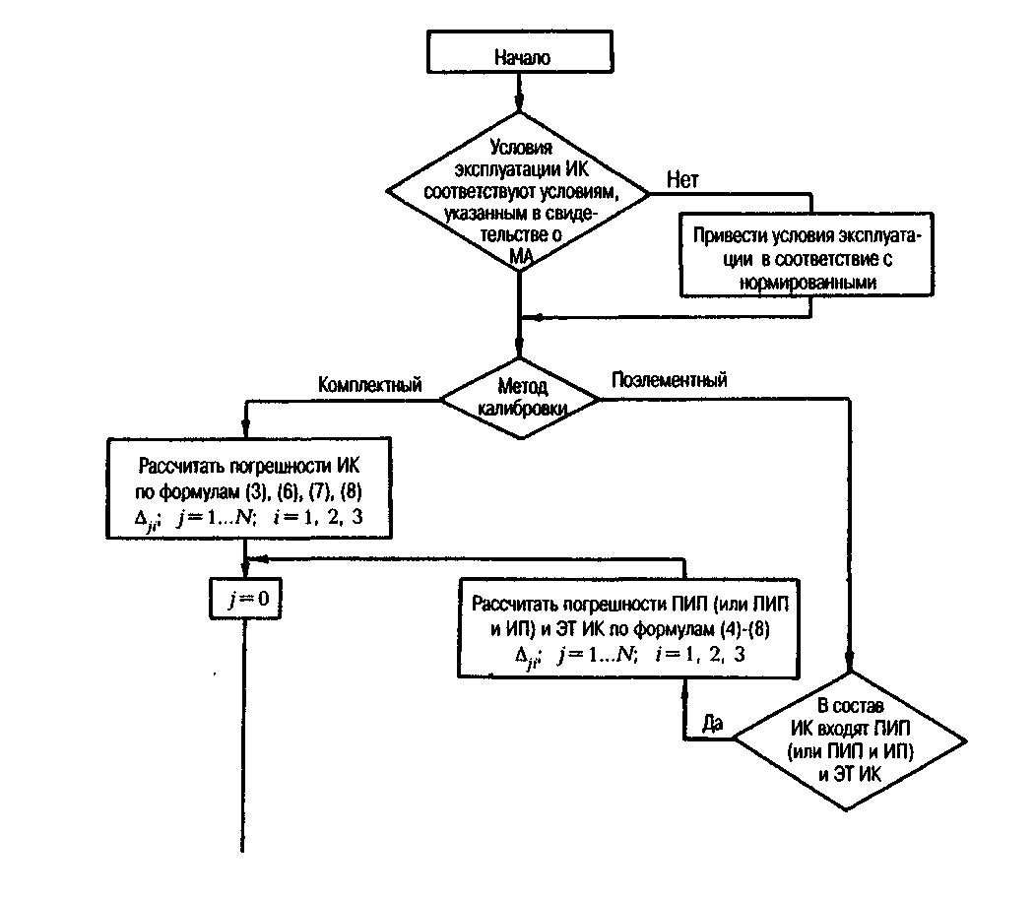
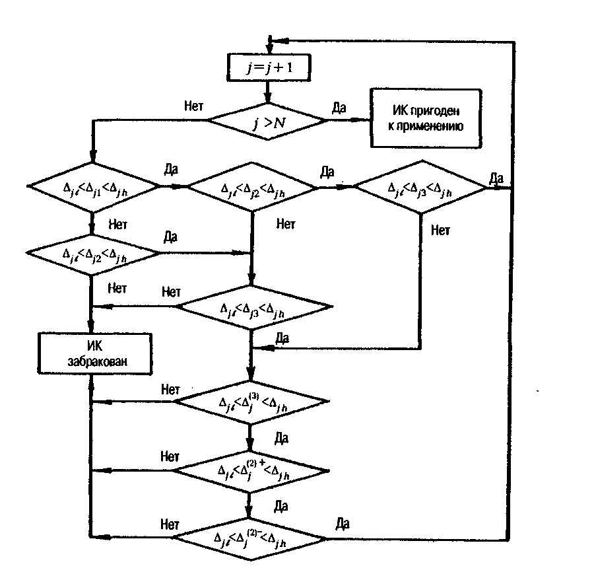

Рис. 1. Блок-схема алгоритма определения пригодности ИК к применению

8. Оформление результатов калибровки

По результатам калибровки оформляется сертификат о калибровке ИК ИИС по форме, приведенной в приложении 7.
По результатам поверки оформляется свидетельство о поверке ИК ИИС по форме, приведенной в приложении 8.

Приложение 1
Обязательное

Перечень технической документации, предъявляемой при калибровке ИК

1. Техническое описание ИИС.
2. Инструкция по эксплуатации ИИС.
3. Методические указания по калибровке ИК ИИС.
4. Методики калибровки или поверки.
5. Сертификат и протокол последней калибровки ИК.
6. Свидетельство о МА ИК ИИС.
7. Перечень и значения MX элементов ИИС, техническое описание на АСИ, журнал о калибровке АСИ.
8. Программа МА ИК ИИС.

Приложение 2
Рекомендуемое

Эталоны и вспомогательные СИ, используемые при проведении калибровки

Наименование | Тип | Диапазон измерений | Основная погрешность, % | Назначение
1. Масляный пресс | МП-6 | Верхний предел измерений 6 кгс/см² (0,6 МПа) | - | Задание входного сигнала при комплектном методе калибровки ИК давления
2. Манометр образцовый | МО | То же | ±0,25 | Контроль входного сигнала при комплектном методе калибровки ИК давления
3. Манометр деформационный образцовый | М | Верхний предел измерений 1 кгс/см² (0,1 МПа) | ±0,4 | То же
4. Задатчик давления | Воздух 250 | Верхний предел измерений 250 кгс/см² (25 МПа) | ±0,1 | Задание входного сигнала при комплектном методе калибровки ИК давления, разности давлений
5. Мановакуумметр | МВП-2,5 | Верхний предел измерений 2,5 кгс/см² (0,25 МПа) | ±0,005 | Задание входного сигнала при комплектном методе калибровки ИК вакуума
6. Магазин сопротивления | МСР-63 | (0,01÷111111,1) Ом | ±0,05 | Задание входного сигнала при поэлементном методе калибровки ИК температуры
7. Потенциометр постоянного тока | ПП-63 | (0÷100) мВ | ±0,05 | То же
8. Магазин взаимной индуктивности | Р5017 | мГн | ±0,02 | Задание входного сигнала при поэлементном методе калибровки ИК давления, расхода, уровня
9. Источник электрических сигналов | ИЭС | (0÷5) мА | ±0,05 | То же
10. Цифровой вольтамперметр | Щ68000 | (0÷10) В | ±(0,1/0,02) | Контроль значения входного сигнала при поэлементном методе калибровки ИК давления, расхода, уровня
11. Термометр лабораторный | ТЛ-2 | (0÷100) °С | Цена деления 1°С | Измерение температуры окружающего воздуха
12. Барометр | БАММ-1 | (80÷106)·1000 Па | ±200 Па | Измерение барометрического давления
13. Психрометр Августа |  | (3÷100)% | Цена деления 0,5°С | Измерение влажности окружающего воздуха
14. Ампервольтметр | Ц4312 | (0÷250) В | ±2,5 | Измерение напряжения питания
15. Частотомер | ЧЗ-36 | (10÷1000) Гц | ±( Гц + + 1 ед.счета) | Измерение частоты
16. Виброизмерительный прибор | БИП-7 | (12÷200) Гц | ±5,0 | Измерение вибрации

Приложение 3
Рекомендуемое

Пример градуировочной таблицы для измерительного канала температуры с использованием термоэлектрического преобразователя типа ТХА с диапазоном измерения от о до 150°С

Исследуемые точки |  | Значение входного сигнала, мВ
% | °С | Температура свободных концов, °С
% | °С | 18 | 19 | 20 | 21 | 22 | 23 | 24 | 25 | 26 | 27 | 28 | 29 | 30 | 31 | 32
5 | 7,5
20 | 30
40 | 60
60 | 90
80 | 120
90 | 135

Приложение 4
Справочное

Примеры структурных схем проведения эксперимента при калибровке ИК

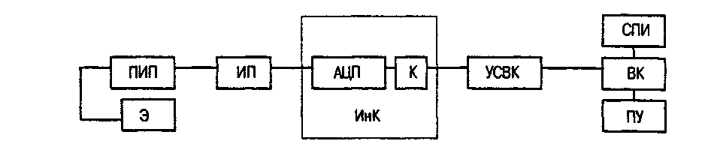

Рис. П 4.1. Структурная схема проведения эксперимента при калибровке ИК комплектным методом:

ПИП - первичный измерительный преобразователь (датчик); ИП - измерительный преобразователь; АЦП - аналого-цифровой преобразователь; К - коммутатор; УСВК - устройство связи с вычислительным комплексом; СПИ - средство представления информации; ВК - вычислительный комплекс; ПУ - печатающее устройство; Э - средство калибровки эталон; ИнК - информационный комплекс

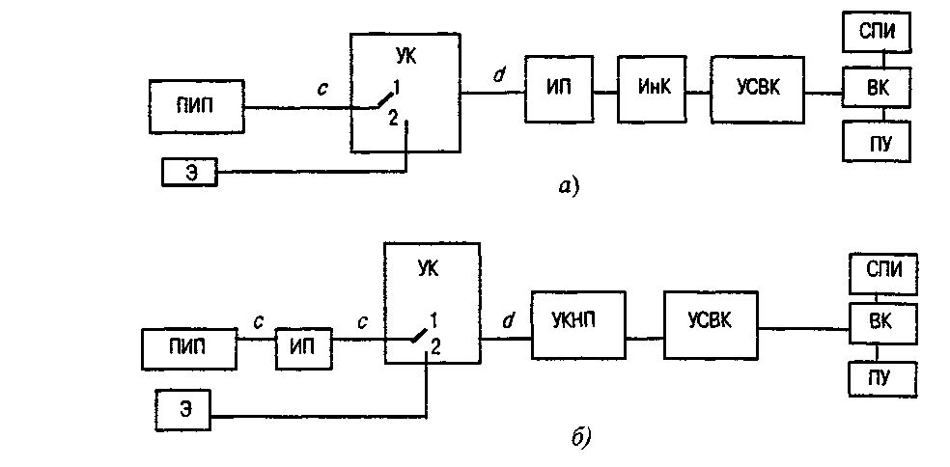
Рис. П 4.2. Структурная схема проведения эксперимента при калибровке ИК поэлементным методом:

а - образцовый сигнал подается на вход ИП; б - образцовый сигнал подается на вход УКНП; УК - устройство коммутации; УКНП - устройство коммутации, нормализации и преобразования; с, d- линия связи между ПИП и ЭТ ИК; 1 - рабочее состояние ИК; 2 - калибровка. Остальные обозначения см. рис. П4.1.

Приложение 5
Рекомендуемое

Протокол калибровки ИК комплектным методом

_________________( группа однотипных ИК)_________________________________________

Применяемые эталоны и вспомогательные СИ ________________________________________

(тип, класс точности, диапазон измерения) .

Нормированное значение предела допускаемой погрешности .

(в единицах измеряемой величины) .

Таблица 1

№п.п. | Адрес ИК | Измеряемый параметр | Диапазон измерений | условия калибровки | Значение входного сигнала в |  | Значение выходного сигнала (погрешность измерения) в единицах измеряемой величины |  |  | Заключение о результате калибровки | Дата | Специалист по калибровке (Ф.И.О) | Подпись, число
 |  |  |  |  | % Диапазона измерений | Единицах измеряемой величины | X_{j1} | X_{j2} | X_{j3}
1
2
3

При невыполнении неравенства (10) рассчитать значение погрешностей по формулам (5), (6), (7) и результаты занести в табл. 2.

Таблица 2

Адрес ИК | Среднее значение погрешностей |  |  | Заключение о результате калибровки

Приложение 6
Рекомендуемое

Протокол калибровки ИК поэлементным методом

____________________________(группа однотипных ИК)______________________________

Применяемые эталоны и вспомогательные СИ ________(тип, класс точности, диапазон измерения)______________________

Нормированное значение предела допускаемой погрешности ________(в единицах измеряемой величины) .

Таблица 1

№ п.п. | Адрес ИК | Измеря-  емый параметр | Диапазон измерений | Элементы ИК |  |  |  |  |  |  |  |  |  | Погрешность ИК | Заклю-  чение о пригод-  ности ИК | дата | Специа-  лист по калиб-  ровке (ф.и.о) | Подпись, число
 |  |  |  | ПИП (или ПИП и ИП) |  |  |  | ЭТ ИК
 |  |  |  | Наимено-  вание | Условия эксплуа-  тации | Погрешность измерений |  | Наимено-  вание | Условия калибровки | Значение входного сигнала в единицах измеряемой величины | Значение выходного сигнала (погрешность измерения) в единицах измеряемой величины
 |  |  |  |  |  | Основная | дополни-  тельная | Наимено-  вание | Условия калибровки
1
2
3

При невыполнении неравенства (9) рассчитать значения погрешностей по формулам (5), (6) и (7) и результаты занести в табл. 2.

Таблица 2

Адрес ИК | Среднее значение погрешностей |  |  | Заключение о результате калибровки

Приложение 7
Рекомендуемое

Сертификат

_____________(наименование метрологической службы энергопредприятия) .

СЕРТИФИКАТ
О КАЛИБРОВКЕ ИК ИИС

______________(тип ИИС, предприятие, эксплуатирующее ИИС) .

____________________(наименование ИК (группы однотипных ИК) .

Действительные значения метрологических характеристик ИК__________________________
________________________________________________________________________________
________________________________________________________________________________
Условия проведения калибровки___________________________________________________
_______________________________________________________________________________
_______________________________________________________________________________
Заключение о годности ИК________________________________________________________
_______________________________________________________________________________
Протокол № _______ от _________20__г.

____________________  должность руководителя  метрологической службы | _________________  (подпись) | _______________  (инициалы, фамилия)
_______________________  должность специалиста,  проводившего калибровку | ____________________  (подпись) | __________________  (инициалы, фамилия)

Приложение 8
Рекомендуемое

Свидетельство о поверке ИК ИИС

___________(наименование органа Государственной метрологической службы) .

СВИДЕТЕЛЬСТВО
О ПОВЕРКЕ ИК ИИС №________

Действительно до
"____"____________г.

Измерительный канал ____(наименование ИК, тип ИИС, предприятие, эксплуатирующее ИИС)
________________________________________________________________________________
в составе ______________________________(АСИ, их заводские номера) .
поверен и на основании результатов периодической поверки (протокол № ___от _________г.) признан годным к применению.

Оттиск поверительного клейма или печати
_______________________  должность руководителя  метрологической службы | ____________________  подпись |  | ___________________  инициалы, фамилия
Поверитель | __________________  подпись |  | ___________________  инициалы, фамилия
 |  | "_______"______________ г

Список использованной литературы

1. Закон РФ "Об обеспечении единства измерений".
2. ГОСТ 8.438.81. ГСИ. Системы информационно-измерительные. Поверка. Общие положения.
3. ГОСТ 12.2.007.0-75. ССБТ. Изделия электротехнические. Общие требования безопасности.
4. ГОСТ 12.2.007.6-75. ССБТ. Аппараты электрические коммутационные на напряжение до 1000 В. Требования безопасности.
5. ГОСТ 12.2.007.14-75. ССБТ. Кабели и кабельная арматура. Требования безопасности.
6. ПР 50.2.016-94. ГСОЕИ. Требования к выполнению калибровочных работ.
7. РД 50-660-88. ГСОЕИ. Документы на методики поверки средств измерений.
8. Правила техники безопасности при эксплуатации тепломеханического оборудования электростанций и тепловых сетей: РД 34.03.201-97. — М.: НЦ ЭНАС, 1997.
9. Правила техники безопасности при эксплуатации электроустановок.— М.: СПО Союзтехэнерго, 1991.

СОДЕРЖАНИЕ

1. Общие положения
2. Операции калибровки
3. Средства калибровки
4. Требования безопасности
5. Требования к условиям калибровки
6. Подготовка к калибровке
7. Проведение калибровки
8. Оформление результатов калибровки
Приложение 1 перечень технической документации, предъявляемой при калибровке ИК
Приложение 2 эталоны и вспомогательные СИ, используемые при проведении калибровки
Приложение 3 Пример градуировочной таблицы для измерительного канала температуры с использованием термоэлектрического преобразователя типа ТХА с диапазоном измерения от о до 150°С
Приложение 4 Примеры структурных схем проведения эксперимента при калибровке ИК
Приложение 5 Протокол калибровки ИК комплектным методом
Приложение 6 Протокол калибровки ИК поэлементным методом
Приложение 7 Сертификат
Приложение 8 Свидетельство о поверке ИК ИИС
Список использованной литературы

